YBF系列风机用
高压隔爆型三相异步电动机
产 品 样 本
代号 0AP.138.0103a
南 阳 防 爆 集 团 股 份 有 限 公 司
2009 年 8 月 30 日

1． 概述
YBF 系列风机用高压隔爆型三相异步电动机是我公司结合引进徳国西门子
公司高压防爆电机设计制造技术，并根据我公司多年的生产制造经验而自行设计
开发的新产品，具有体积小、重量轻、效率高、噪声低、振动小、运行安全可靠、
使用维护方便等特点。
YBF 系列风机用高压隔爆型三相异步电动机的功率等级、安装尺寸符合
我国标准和国际电工委员会 IEC标准，具有当代国内领先的技术水平。
YBF系列风机用高压隔爆型三相异步电动机执行标准 GB3836.1-2000《爆
炸性气体环境用电气设备 第 1部分：通用要求》和 GB3836.2-2000《爆炸性
气体环境用电气设备 第 2 部分：隔爆型“d”》的规定，制成隔爆型，防爆
标志为 ExdI，主要作为风机的原动机使用。
2． 型号说明
电动机型号代表的意义：
Y B
F 630 S
1 - 8
三相异步电动机
隔爆型
极数（8 极）
铁心长度代号
风机用
机座长度代号
轴中心高(630mm）
3． 结构说明
该系列电动机采用西门子电机制造技术，绝缘等级为 F级，定子线圈采用云
母带包薄膜绕包扁铜线绕制，绕组端部线圈间垫适行采材料，钢质端箍绑扎于外
端部，有绕组定子铁心经 VPI真空压力浸无溶剂漆。因此定子绕组具有较高的电
气强度、机械强度、绝缘性能、防潮性和热稳定性。
转子采用铸铝转子(机座号 400-450)或铜条转子(机座号 560-710)，经高精
度校动平衡，电机运转平稳，振动小。
高压接线盒为半开式，接线空腔大，留有电缆头位置。
轴承结构采用三轴承结构，轴伸端采用双轴承（其中一个为四点角接触球轴
承），在承受径向力的同时还能承受较大的轴向力，运行安全可靠。
电动机两端设不停机注油装置，可定期补充润滑脂。
电动机两端轴承处装有轴承测温装置，轴承测温装置用于监测轴承温度。
电动机定子绕组处设置有定子测温装置和防冷凝加热装置，定子测温装置用
于监测定子线圈温度，定子防冷凝加热装置用于防止定子线圈受潮绝缘电阻降
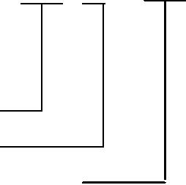
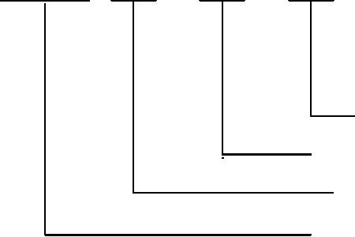
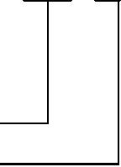

低。
该系列电动机机座号 400-450的电动机采用 IC411冷却方式；机座号 560-900
的电动机采用 IC511冷却方式.
4． 使用条件
额定电压：3kV 、6kV、 10kV
额定频率：50Hz
环境空气温度：-15℃～+40℃
海拔高度：不超过 1000米
工作制：S1
环境条件：具有甲烷混合物及煤尘爆炸危险的场所
功率范围：132～3150kW
同步转速：1000、750、600、500 r/min
防护等级：IP54、IP55
5． 技术数据
6kV电动机的技术数据详见表 1
3kV电动机的技术数据同表 1，但电流是 6kV电动机的 2倍。
10kV电动机的技术数据详见表 2

表 1
6kV
机座号
电
效
功率
堵转电流
噪 声 声
功率
堵转转矩
额定转矩
最大转矩
额定转矩
重量
kg
流
A
率
%
因数
COSφ
功率级
dB（A）
kW
额定电流
同步转速 1000r/min
400S1
400S2
132
160
17.4 91.5
0.80
0.81
3200
3280
3330
3380
3350
3400
3450
3520
3600
4400
4600
4800
5000
5800
6000
6600
6800
7400
7600
7800
8000
10100
10600
12000
12400
13600
14100
15500
16000
20.7
92.0
23.9
400M1 185
400M2 200
102
105
25.7
450S1
450S2
450S3
220
250
280
28.3
92.5
31.7
1.1
6.5
1.8
35.5
450M1 315
450M2 355
39.7
93.0
44.8
0.82
560S1
560S2
355
400
44.3
50.0
94.0
56.2
560M1 450
560M2 500
62.4
68.7
630S1
630S2
560
630
77.3
94.5
87.1
0.83
0.84
0.85
0.86
630M1 710
630M2 800
108
98.1
109
710S1
710S2
900
1000 121
95.0
95.5
96.0
0.80
6.0
2.0
710M1 1120 135
710M2 1250 151
800S1
800S2
1400 166
1600 190
110
112
800M1 1800 213
800M2 2000 237
900S1
900S2
2240 261
2500 291
900M1 2800 326
900M2 3150 367
同步转速 750r/min
400M1 132
400M2 160
18.3 91.5
21.7
92.0
25.1
26.7
92.5
29.3
33.2
93.0
37.1
0.76
0.77
3280
3340
3300
3350
3400
3470
3550
4600
4800
5000
5200
6400
6600
6800
7000
7600
7800
8000
8200
450S1
450S2
450S3
185
200
220
99
1.0
6.0
1.8
0.78
0.79
0.80
0.82
450M1 250
450M2 280
102
560S1
560S2
280
315
36.5
41.0
93.5
46.2
52.1
576
64.0
94.0
71.7
80.6
88.1
99.3
94.5
112
560M1 355
560M2 400
102
105
630S1
630S2
450
500
0.80
5.5
2.0
630M1 560
630M2 630
710S1
710S2
710
800
710M1 900
710M2 1000 124

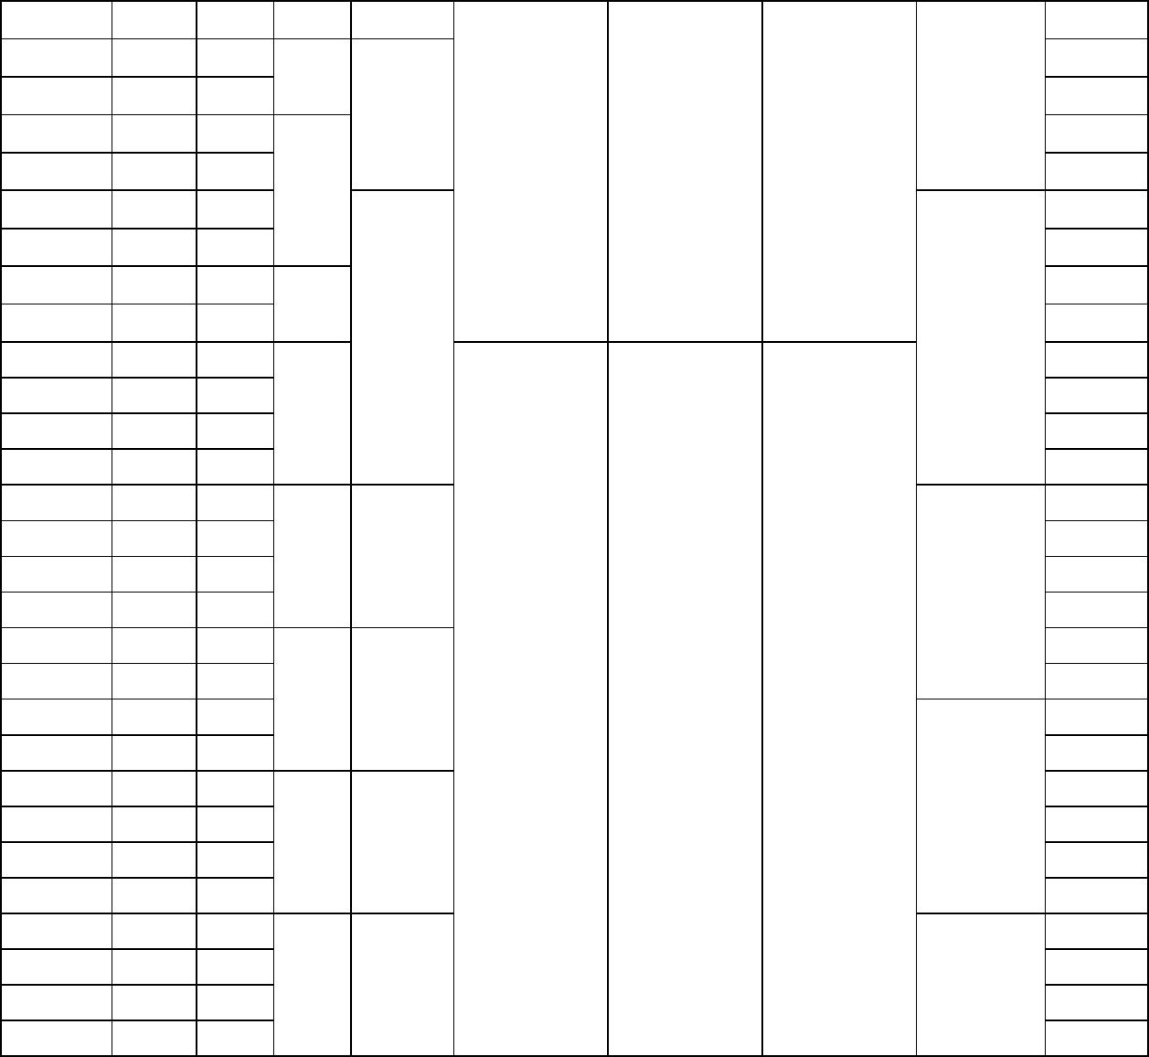


续 表 1
6kV
机座号
电
效
功率
堵转电流
噪 声 声
功率
堵转转矩
额定转矩
最大转矩
额定转矩
重量
kg
流
A
率
%
因数
COSφ
功率级
dB（A）
kW
额定电流
同步转速 750r/min
800S1
800S2
800M1 1400 171
800M2 1600 195
900S1
900S2
900M1 2240 269
900M2 2500 300
1120 137
1250 153
10300
10800
12200
12600
13800
14300
15700
16200
1800 216
2000 240
95.5
0.84
0.70
109
102
同步转速 600r/min
560S1
560S2
560M1 250
560M2 315
630S1
630S2
220
250
32.7 92.0
37.2 92.5
4880
4990
5470
5560
6400
37.0
93.0
46.6
355
400
47.4
53.5
93.5
60.1
0.72
0.75
6600
630M1 450
630M2 500
710S1
710S2
710M1 710
710M2 800
800S1
800S2
800M1 1120 144
800M2 1250 161
900S1
900S2
900M1 1800 228
900M2 2000 253
6800
66.8
73.5
82.7
94.0
93.2
7000
7600
7800
8000
560
630
0.80
5.5
2.0
0.77
0.79
105
107
105
116
8200
900
10300
10800
12200
12600
13800
14300
15700
16200
1000 129
94.5
95.0
1400 177
1600 203
0.80
同步转速 500r/min
630S1
630S2
630M1 355
630M2 400
710S1
710S2
710M1 560
710M2 630
800S1
800S2
800M1 900
800M2 1000 136
900S1
900S2
280
315
40.0
45.2
51.0
57.5
62.6
69.5
77.9
87.6
96.9
109
6400
6600
6800
7000
7600
7800
8000
8200
10300
10800
12200
12600
13800
14300
15700
16200
93.0
93.5
94.0
94.5
0.72
0.74
0.75
0.76
102
450
500
0.80
5.5
2.0
710
800
105
107
123
1120 150
1250 167
900M1 1400 187
900M2 1600 214
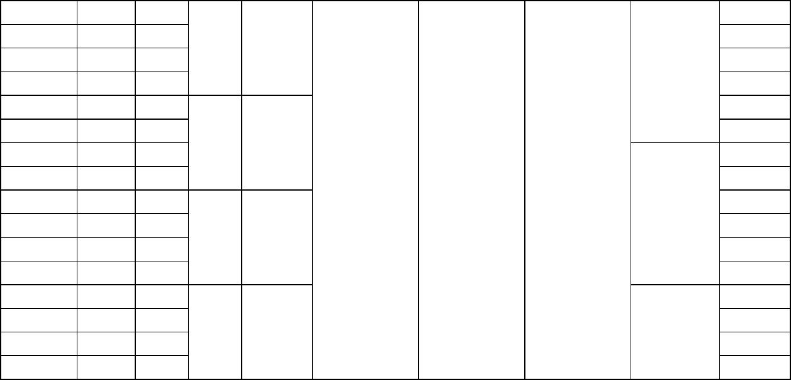
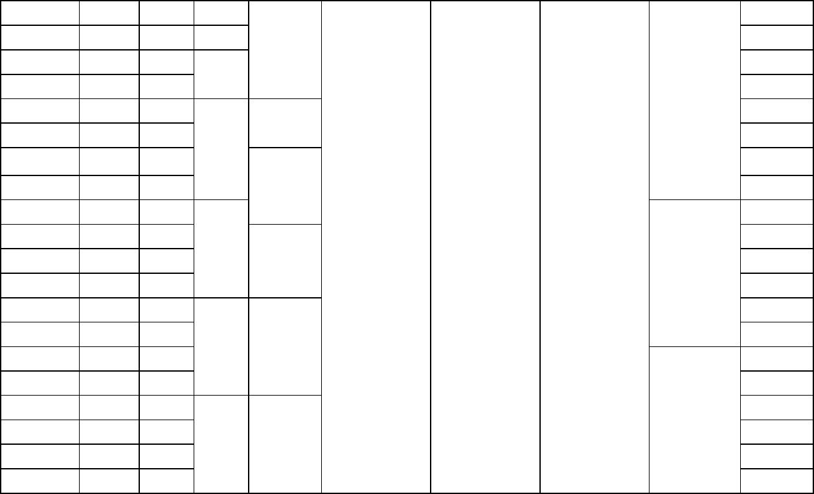


表 2
10kV
机座号
电
效
功率
堵转电流
噪 声 声
功率
堵转转矩
额定转矩
最大转矩
额定转矩
重量
kg
流
A
率
%
因数
COSφ
功率级
dB（A）
kW
额定电流
同步转速 1000r/min
450S1
450S2
450S3
160
185
200
12.4
14.3
15.4
3300
3350
3400
3470
3550
4600
4800
5000
5200
6400
6600
6800
7000
7600
7800
8000
8200
10300
10800
12200
12600
13800
14300
15700
16200
92.0
0.81
0.82
102
105
1.1
6.5
1.8
450M1 220
450M2 250
17.0 92.5
19.0
560S1
560S2
280
315
21.1
93.5
23.7
560M1 355
560M2 400
26.6
30.0
94.0
33.7
630S1
630S2
450
500
37.5
41.2
630M1 560
630M2 630
46.4
94.5
52.3
0.83
0.84
710S1
710S2
710
800
108
58.9
65.1
0.80
6.0
2.0
710M1 900
710M2 1000 72.3
95.0
800S1
800S2
1120 81.0
1250 90.4
800M1 1400 100
800M2 1600 114
110
112
95.5
96.0
0.85
0.86
900S1
900S2
1800 128
2000 142
900M1 2240 157
900M2 2500 175
同步转速 750r/min
450S1
450S2
450S3
450M1 220
450M2 250
160
185
200
13.0
15.1
16.0
17.6
19.9
3300
3350
3400
3470
3550
4600
4800
5000
5200
6400
6600
6800
7000
7600
7800
8000
8200
10300
10800
12200
12600
13800
14300
92.0
92.5
0.77
0.78
0.77
99
1.0
6.0
1.8
102
99
560S1
560S2
560M1 280
560M2 315
630S1
630S2
630M1 450
630M2 500
710S1
710S2
710M1 710
710M2 800
800S1
800S2
800M1 1120 82.0
800M2 1250 91.5
220
250
17.7 93.0
20.2
21.9
24.6
93.5
27.7
31.3
34.5
38.4
94.0
43.0
48.4
52.9
59.6
94.5
67.1
0.79
0.80
0.82
0.83
355
400
102
560
630
0.80
5.5
2.0
105
107
900
1000 74.5
95.0
900S1
900S2
1400 103
1600 117
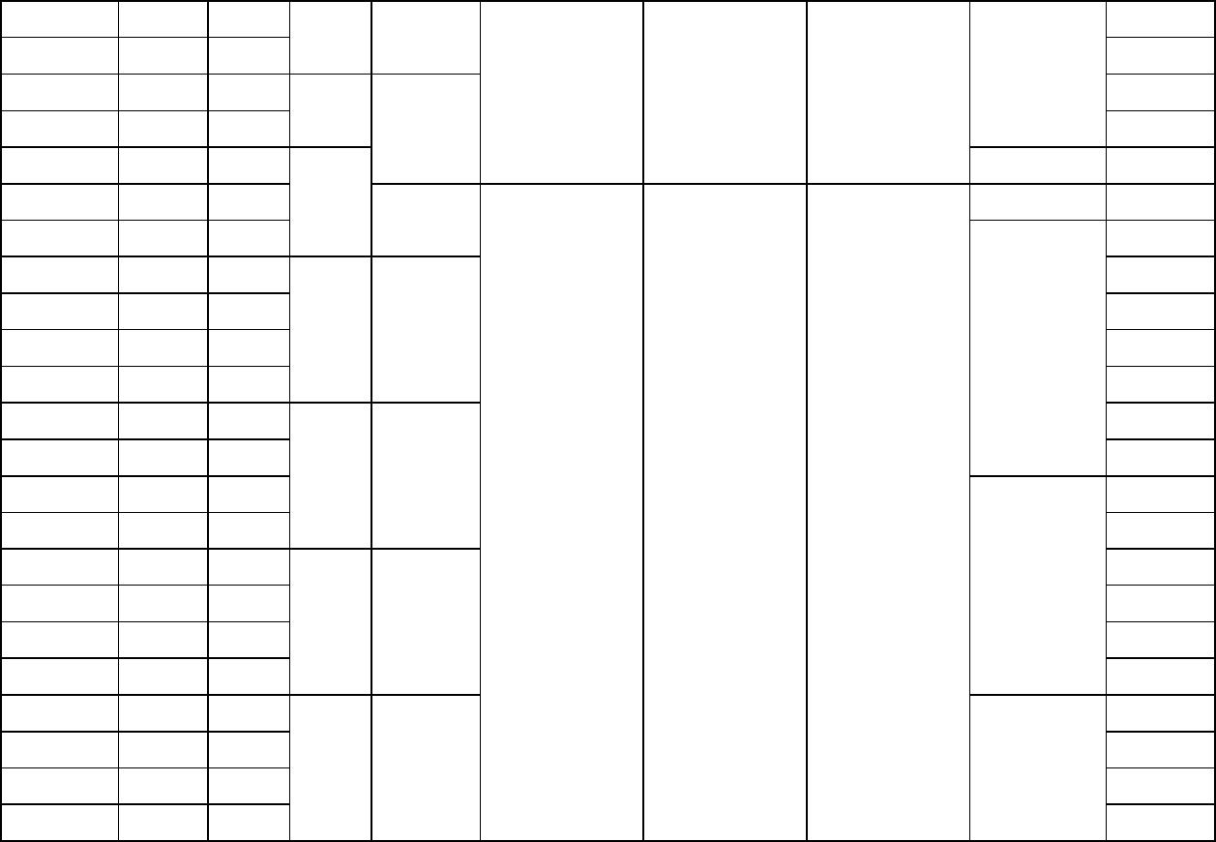
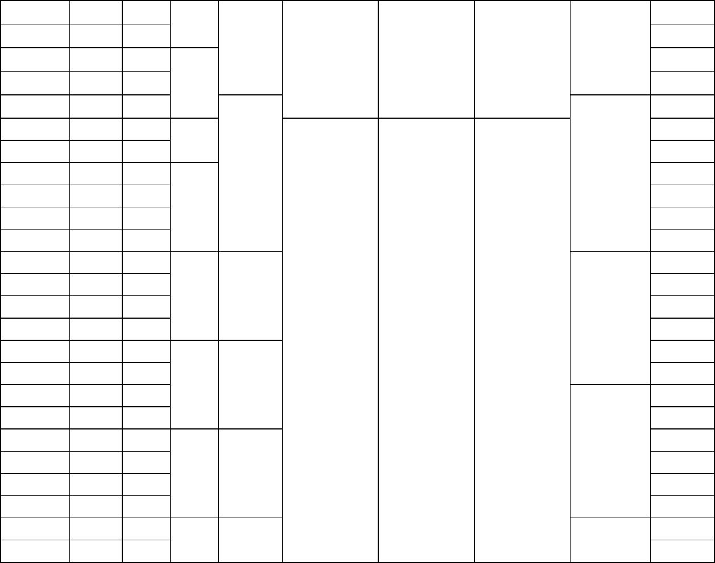

续表 2
10kV
机座号
电
效
功率
堵转电流
噪 声 声
功率
堵转转矩
额定转矩
最大转矩
额定转矩
重量
kg
流
A
率
%
因数
COSφ
功率级
dB（A）
kW
额定电流
同步转速 750r/min
900M1 1800 130
900M2 2000 144
15700
16200
95.5
0.84
0.70
0.80
5.5
2.0
107
同步转速 600r/min
560S1
560S2
560M1 220
560M2 250
185
200
16.6
18.0 91.8
19.8
4880
4990
5470
21.7 92.5
5560
630S1
630S2
280
315
23.6
93.0
26.6
6400
6600
0.72
102
630M1 355
630M2 400
28.4
32.1
93.5
36.1
40.1
44.1
49.6
94.0
55.9
6800
7000
7600
7800
8000
8200
10300
10800
12200
12600
13800
14300
15500
16000
710S1
710S2
450
500
0.75
0.77
0.80
5.5
2.0
710M1 560
710M2 630
800S1
800S2
710
800
63.0
69.6
105
107
800M1 900
800M2 1000 77.3
94.5
95.0
0.79
0.80
900S1
900S2
1120 86.6
1250 96.7
900M1 1400 106
900M2 1600 122
同步转速 500r/min
630S1
630S2
630M1 280
630M2 315
710S1
710S2
710M1 450
710M2 500
800S1
800S2
800M1 710
800M2 800
900S1
900S2
900M1 1120 90.0
900M2 1250 100
220
250
19.6
22.3
24.1
27.1
30.6
34.5
37.5
41.7
46.7
52.6
58.1
65.5
73.7
6400
6600
6800
7000
7600
7800
8000
8200
10300
10800
12200
12600
13800
14300
15700
16200
92.5
93.0
0.70
0.72
102
355
400
93.5
0.74
0.80
5.5
2.0
560
630
105
107
94.0
94.5
0.75
0.76
900
1000 81.9
6． 结构及安装型式
该系列电动机的结构及安装型式为 IMB3。
YBF400—YBF450 电动机的外形及安装尺寸见附图 1
YBF560—YBF900 电动机的外形及安装尺寸见附图 2
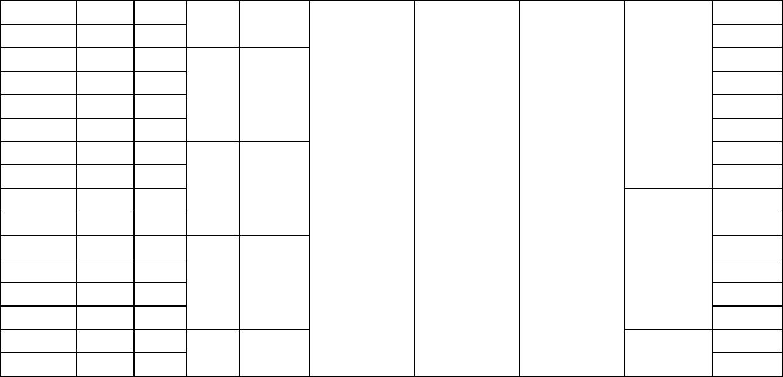
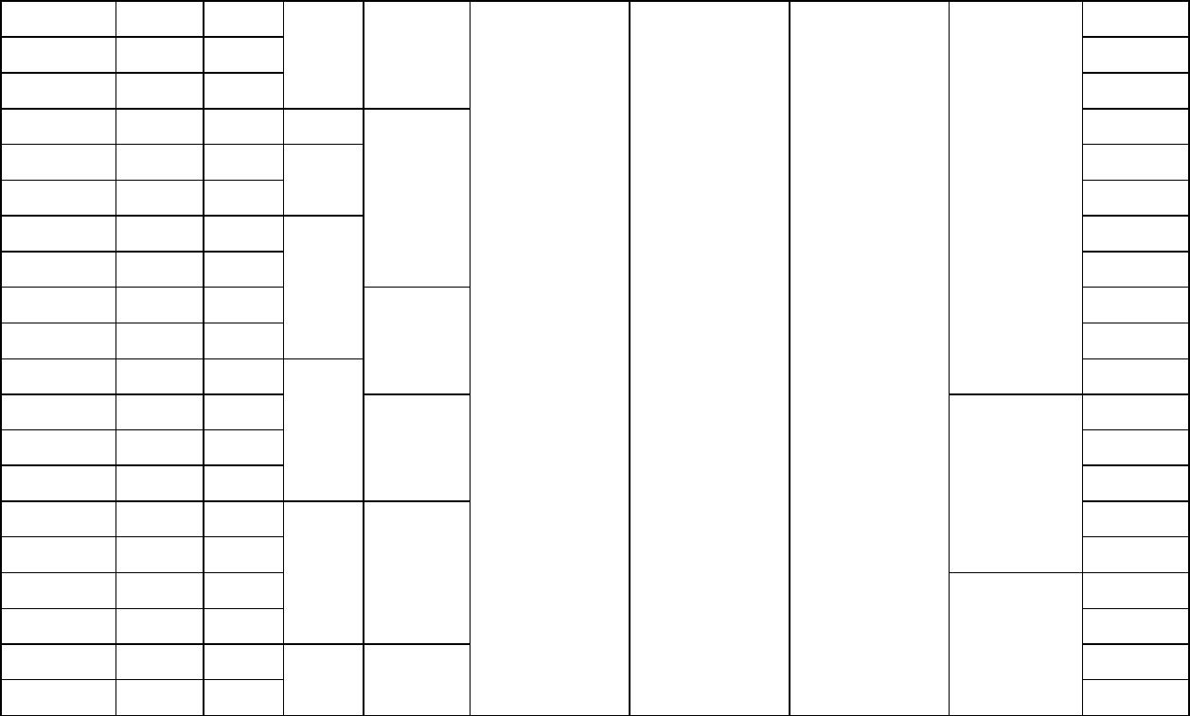

附图 1 ： YBF400—YBF450 电动机的外形及安装尺寸
单位 mm
安装尺寸
外形尺寸
BB
机座号
A
B
C
D
E
F
G
H
K
AA AB AC AD BA
BC
BD HA
164
HD
880
L
YBF400S1
YBF400S2
YBF400M1
YBF400M2
YBF450S1
YBF450S2
YBF450S3
YBF450M1
YBF450M2
1250
1950
1970
2000
2130
2080
2120
900
1280
686
320 110 170
28
100 400
850 840
1300
1000
900
由
用
1330
35
160
户
指
定
320 1140 915
1180 955
40
750
350 120 180
32
109 450
900 950
1230 1005 105
1020 2170
2220
1280 1055
1330 1105
1000
2170
注：以上尺寸仅供参考，实物以订货时提供的外形图为准
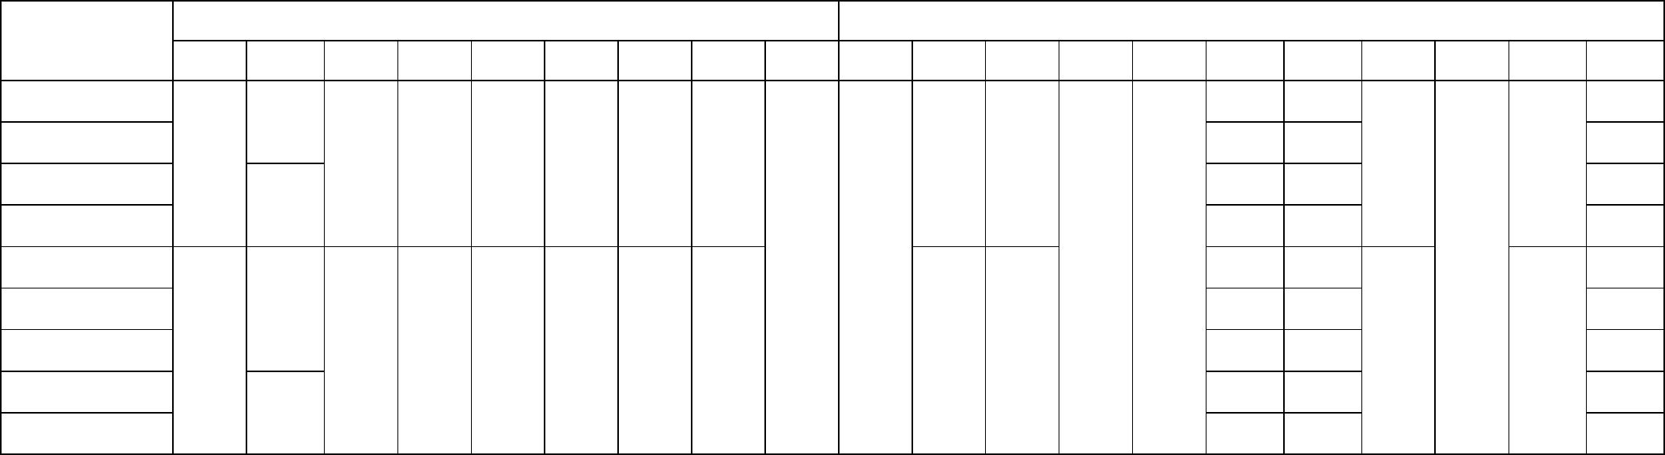
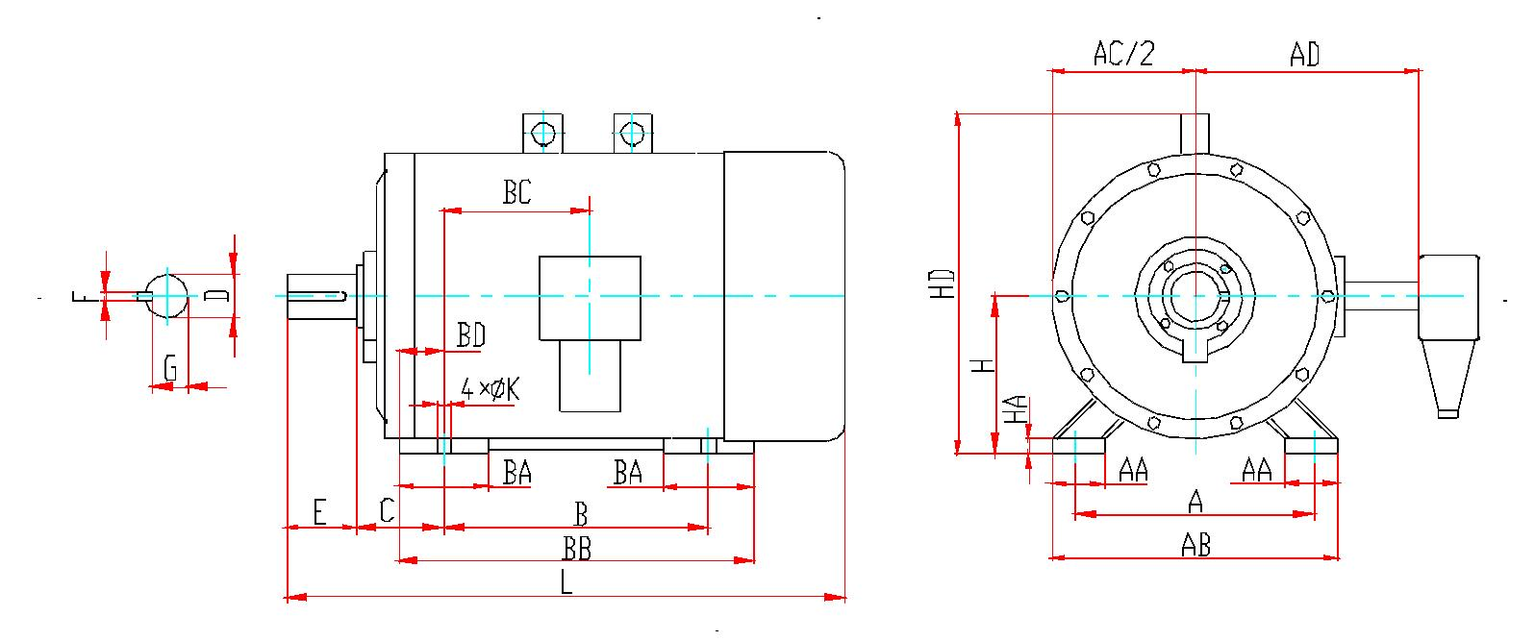

附图 2 ：YBF560—YBF900 电动机的外形及安装尺寸
单位 mm
BD HA HD
安装尺寸
外形尺寸
BB
机座号
A
B
C
D
E
F
G
H
K
AA
AB
AC
AD BA
BC
L
YBF560S
YBF560M
YBF630S
YBF630M
YBF710S
YBF710M
YBF800S
YBF800M
YBF900S
YBF900M
1120
1250
1250
1400
1400
1600
1600
1800
1600
1800
1550
1680
1570
1770
1760
1960
1910
2110
1980
2180
2370
2500
2410
2610
2870
3070
3090
3290
3160
3360
560
1180
120
130
1150
1300
950
355 140 250
420 150 270
36
128
42
180 1100
860
34
630
1310
350
由
用
户
指
定
1000
1120
36
40
138 710
200 1200 1420
1000 165
48 1400
270
470 170
270
800
157
48
1600
220 1340
1800
1050
180
1600
52
400
900
1240
1800
注：以上尺寸仅供参考，实物以订货时提供的外形图为准
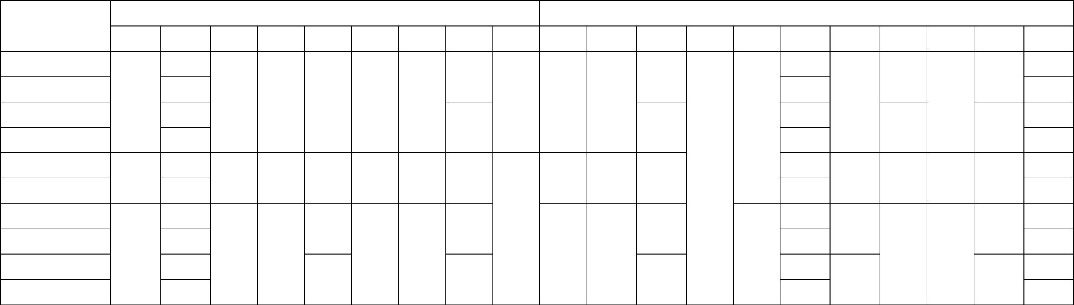
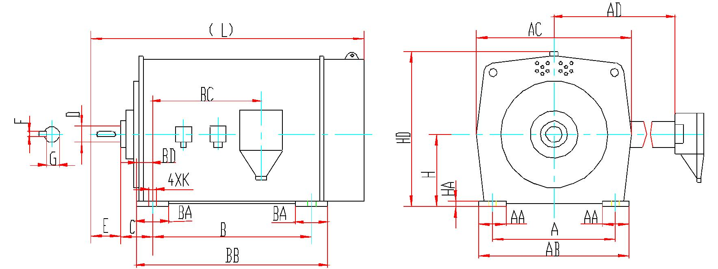

7． 订货须知
7.1 订货时请注明电动机的以下参数（示例）
型
号： YBF630S1-8
额定电压： 6kV
额定功率： 450kW
额定频率： 50Hz
极
数： 8 极
防爆标志： ExdI
安装型式： IMB3
冷却方式： IC511
防护等级： IP54
旋转方向： 双向
7.2 如有特殊要求，请与本公司协商或另签技术协议。
7.3 随着技术的进步和有关国內标准的修改，样本内的尺寸和技术参数会有所变动，恕不
另行通知。

